**ИНСТРУКЦИЯ ЗА РЕГИСТРИРАНЕ НА КЕП**

В началото на всяка процедура (в случая първоначално вписване) има бутон за регистриране на сертификат (КЕП)

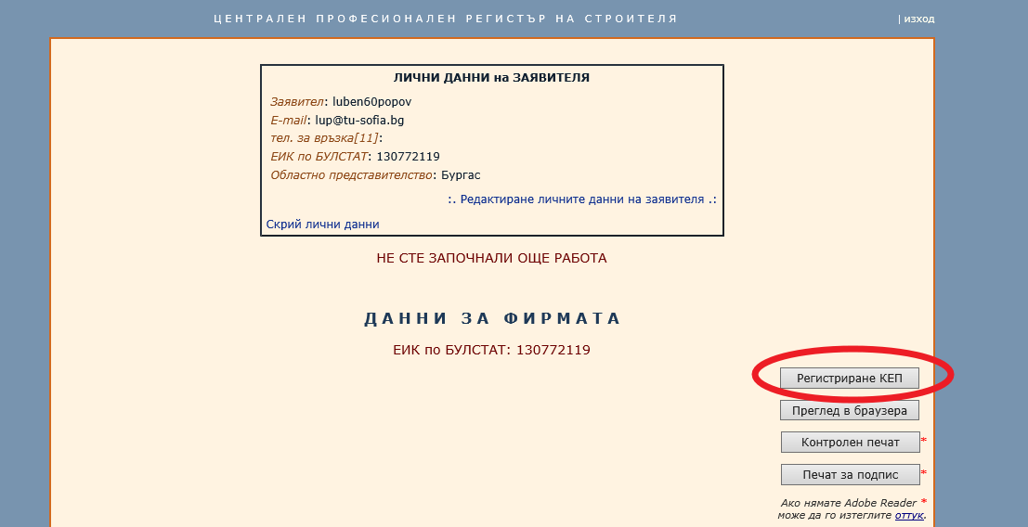

Същият бутон е достъпен и от формата за потвърждаване началото на работа при всяка процедура, ако се избере опцията за подаване на документи от ‚Строителя с КЕП‘.

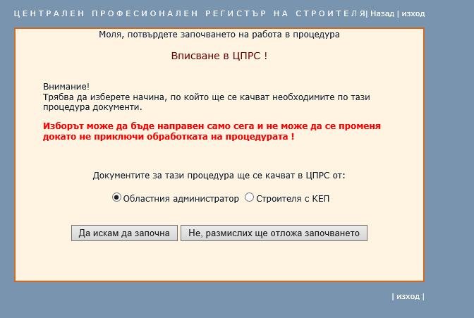

След нейния избор формата добива следния вид:

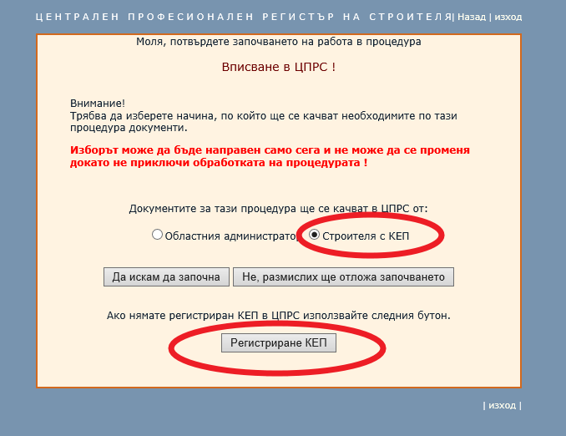

При натискане на бутона ‚Регистриране на КЕП‘ браузера ТРЯБВА ДА ИЗВЕДЕ СЪОБЩЕНИЕ за избор на сертификат

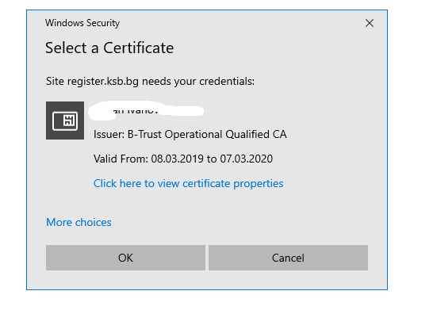

и въвеждане на пин,

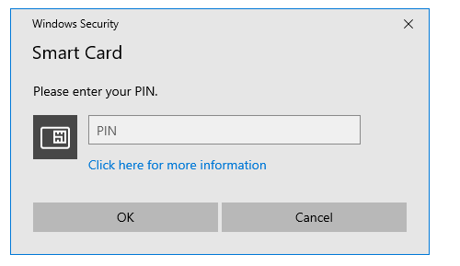

ако това не се случи ще видите следния екран:

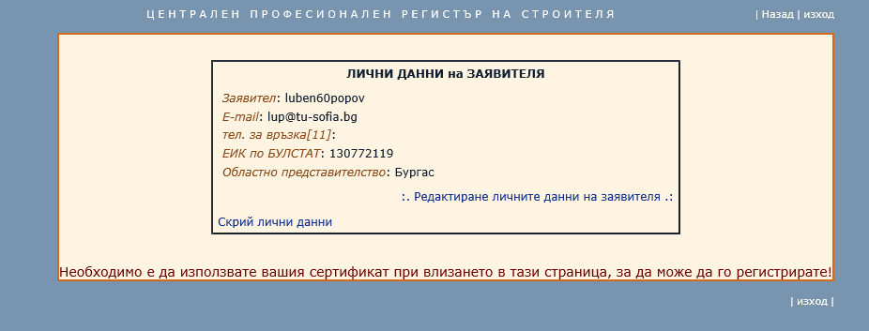

това означава, че имате проблем с ползването на сертификата, който трябва да отстраните.

Ако сте избрали сертификат и правилно сте въвели своя пин ще видите следната форма:

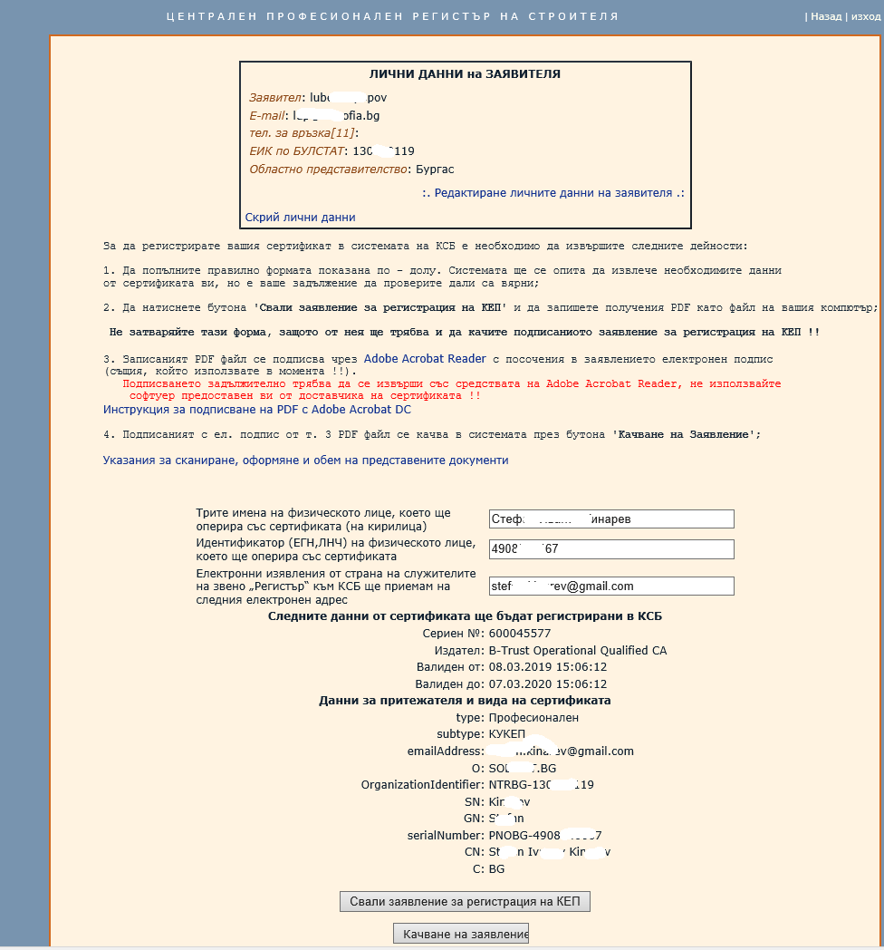

ВНИМАТЕЛНО ПРОЧЕТЕТЕ И ИЗПЪЛНЕТЕ стъпките, описани тук.

При натискане на бутона ‚Качване на заявление‘ ще видите следната форма:

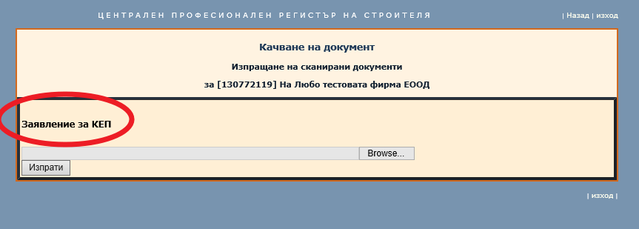

От тук трябва да прикачите подписаното заявление за КЕП. При успешно качване ще видите следното:

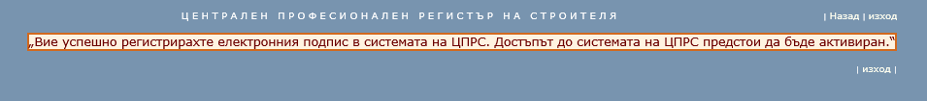

Поздравления, вече имате регистриран КЕП за качване на документи в ЦПРС.